Bestelformulier PECS-materialen (2023)
Nr | Artikel |  | Prijs | Aantal |  | Nr | Artikel |  | Prijs | Aantal
1. | Communicatiemap inclusief 2 bladen en zinstrip a5 | 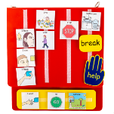 | €24 |  |  | 9. | Verzamelmap voor activiteitenborden (2 activiteitenvellen met 2x zinstrip) | 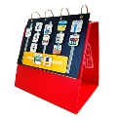 | €45
2. | Set losse inlegvellen (6 stuks met klittenband) a5 | 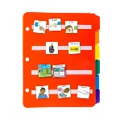 | €30 |  |  | 10 | Heuptas | 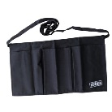 | €16
3. | Zinstrip groot (voor map a5, activiteitenbord) | 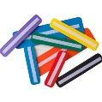 | €5 |  |  | 11 | Reis planbord | 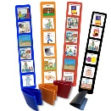 | €7,50
4. | Communicatiemap klein (18x16) zolang de voorraad strekt |  | €22 |  |  | 12 | Beloningssysteem groot | 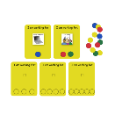 | €15
5. | Inlegvel klein (zolang de voorraad strekt) |  | €5 |  |  | 13 | Beloningssysteem klein | 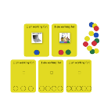 | €10
6. | Zinstrip klein | 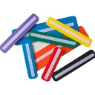 | €5 |  |  | 14 | Helphandje |  | €3
7. | Koord | 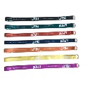 | €6 |  |  | 15 | Wachtkaart | 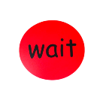 | €5
8. | Activiteitenbord | 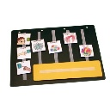 | €9,50 |  |  | 16 | Boek: a picture's worth  Zolang de voorraad strekt |  | €15

Kosten materiaal totaal
Verzendkosten
Totaal

Persoonsgegevens
Afleveradres
Afleveradres |  |  | Factuuradres
Naam Instelling |  |  | Naam instelling
Afdeling |  |  | Afdeling
Contactpersoon |  |  | Contactpersoon
Functie |  |  | Adres
Adres |  |  | Postcode en plaats
Postcode en plaats |  |  | Telefoonnummer
Telefoonnummer
e-mailadres
Dit formulier kunt u mailen naar: pecs@hetraamwerk.nl
Of sturen naar: Raamwerk
Locatie KDC de Honigraat
t.a.v. Gea van Dorp
Langevelderweg 41
2211 AD Noordwijkerhout

